拼图装置（E题）
理想方案经验分享与完整复现指南
从固定模板拼接，到现场未知碎片与扑克牌纹理拼接
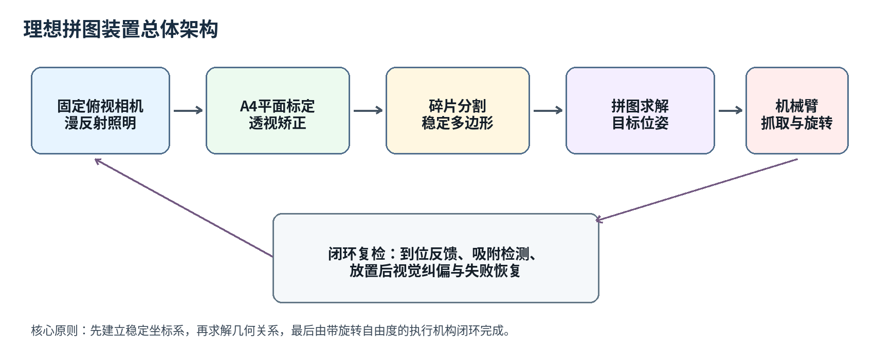
版本：2026-07-29 | 面向理想机械、视觉与控制系统
本稿不依赖某一机械臂型号，重点说明可复现的方法、接口和验收标准。

摘要
本文总结一套面向“拼图装置（E题）”的理想实现方案。第一问的四片碎片形状和尺寸固定，采用固定模板、全局唯一匹配和查表式目标位姿，追求确定性与速度；第二问的现场碎片数量、形状和矩形尺寸未知，采用多帧稳定多边形、边角色枚举、接缝兼容表、全局联合位姿优化和矩形硬约束验证，扑克牌模式再利用接缝纹理连续性消除几何多解。执行机构采用带末端旋转自由度的机械臂、真空吸盘和吸附反馈，并在每次放置后进行视觉闭环复检。本文给出硬件架构、坐标标定、算法流程、关键公式、状态机、参数建议、测试步骤和常见失败模式，其他队伍可据此从零搭建并复现。
赛题边界 现场题不超过4片、每片不超过5条边、每条边不短于20 mm；每片至少有一条边属于目标矩形外边，矩形尺寸在90～120 mm × 50～90 mm范围。现场要求随机摆放后一键启动、全程自动完成。

目录
1. 赛题解读与设计原则
2. 理想硬件系统
3. 坐标系与标定
4. 公共视觉处理链
5. 第一问：固定四片方案
6. 第二问：现场未知碎片方案
7. 扑克牌花纹匹配
8. 机械臂执行与闭环控制
9. 软件架构与状态机
10. 参数、测试与验收
11. 常见问题与经验教训
12. 完整复现清单
附录：伪代码、接口与建议门限

1. 赛题解读与设计原则
赛题的共同场景是一张纵向A4纸：碎片随机放在上半区域，装置将碎片移动到下半区域并拼成目标矩形。第一问使用选手自备的固定四片碎片；第二问使用现场提供的不超过4片未知碎片，包含纯白和白底扑克牌两种表面。测评强调一次启动、自动完成、不得中途人工干预，并要求适应正常室内照明。
经验上，最容易走偏的地方是把两问混成同一个求解器。第一问已知全部几何信息，通用搜索只会增加不确定性；第二问未知形状，固定模板又无法覆盖现场变化。因此应共用相机、标定、分割、坐标转换和执行框架，但分别使用“固定模板”和“通用几何求解”两套上层算法。

1.1 五条设计原则
- 平面问题优先用平面标定：A4纸是固定平面，优先用透视矫正和二维平面到机器人坐标映射，不依赖噪声较大的黑纸深度。
- 识别与执行解耦：视觉持续观察，求解器在稳定轮廓上工作，执行前冻结一份已验收的计划。
- 软误差与硬结构分开：几毫米轮廓误差可以软化，但尺寸合法、无明显重叠、每片有外边、拼图连通等结构约束不能放宽。
- 先几何、后纹理：扑克牌花纹用于几何候选消歧，不能让图案相似掩盖错误重叠或错误矩形。
- 最终以闭环结果为准：机械臂到位、真空吸附、放置后姿态都需要反馈，单纯发布坐标后睡眠不属于可靠比赛方案。

2. 理想硬件系统
理想方案不限定机械臂品牌，但必须满足平移、升降和末端绕垂直轴旋转。推荐固定俯视相机、刚性安装架、带腕部旋转的四轴或六轴机械臂、真空吸盘、负压传感器以及漫反射照明。所有机构均围绕A4工作平面布置，避免相机与机械臂互相遮挡。
模块 | 推荐配置 | 关键指标 | 原因
相机 | 固定俯视全局快门彩色相机 | 分辨率≥1280×720，固定焦距 | 避免运动畸变，纹理匹配需要稳定色彩
照明 | 大面积漫反射白光 | 不产生硬阴影、不过曝 | 满足正常室内照明适应性，不依赖特殊暗室
机械臂 | 4轴SCARA或6轴机械臂 | XY重复精度≤1 mm，带Yaw | 未知碎片必须旋转，只有XYZ无法自动完成
末端 | 软硅胶真空吸盘 | 直径8～15 mm，可更换 | 兼顾小片与薄铁片，减少边缘漏气
真空反馈 | 负压传感器+电磁阀 | 100～300 ms内确认吸附 | 防止空抓后继续搬运
工装 | A4定位框和相机标定标记 | 纸张可快速重复定位 | 降低每次重新标定和纸张滑动误差
安全 | 实体急停、软件限位、碰撞区 | 独立于上位机 | 任何算法错误都不能造成危险运动

关键经验 末端旋转不是“加分功能”，而是第二问随机姿态自动拼接的必要自由度。理想方案应把旋转角当成每片目标位姿的一部分，与X、Y、Z同时执行。

3. 坐标系与标定
整个系统至少包含相机像素坐标、A4标准平面坐标、机械臂基坐标和末端旋转角坐标。坐标链必须可测、可复现、可验证。推荐把A4纸透视矫正到以毫米为单位的标准俯视图，再用平面标定把A4毫米坐标转换到机械臂XY。

3.1 相机内参与畸变
使用棋盘格完成相机内参和畸变标定。正式运行时先去畸变，再进行A4透视变换。相机焦距、分辨率或安装位置变化后必须重新标定。
[u, v, 1]^T ~ K [R | t] [X, Y, Z, 1]^T
先去畸变，再进行平面单应变换。

3.2 A4平面透视矫正
A4纸实际尺寸为210 mm × 297 mm。可在纸张定位框的四角设置视觉标记，或在赛前用鼠标依次点击左上、右上、右下、左下四点并保存。通过单应矩阵H将相机图像映射到标准俯视图。推荐比例为4 px/mm，即840×1188像素。
p_A4 ~ H_camera_to_A4 · p_camera
标准坐标：x ∈ [0, 210] mm，y ∈ [0, 297] mm

3.3 A4平面到机械臂XY
理想固定俯视系统不必依赖深度相机求黑纸表面的Z。把机械臂末端依次移动到A4平面上9～16个已知点，记录A4毫米坐标与机器人XY坐标，拟合二维仿射或单应映射。若机械臂和纸面近似平行，仿射模型通常已经足够；若存在明显透视或安装偏斜，使用二维单应模型。
[X_r, Y_r, 1]^T ~ H_A4_to_robot · [x_A4, y_A4, 1]^T
Z方向采用独立高度标定：记录安全高度、接近高度、吸取接触高度和放置高度。腕部旋转方向与零位也需单独标定，确保图像顺时针角度与机械臂正方向一致。

3.4 标定验收
- 在A4四角、中心及边中点做至少9点验证；
- 机械臂吸盘投影误差建议均值≤2 mm、最大值≤4 mm；
- 腕部角度在-150°～150°范围内抽测，角度误差建议≤2°；
- 纸张重新装夹后重复测试，确认定位框可重复性。

4. 公共视觉处理链
两问共用同一套视觉前端。其目标不是一次性得到“完美多边形”，而是稳定地输出每片碎片的完整外轮廓、面积、抓取点、颜色纹理和坐标置信度。

4.1 碎片分割
若采用黑色A4纸和白色纸片，分割以白色纸面为种子：灰度阈值结合低饱和度条件，过滤小连通域，再以外轮廓填充完整碎片。扑克牌图案中的红黑区域不能直接加入全图前景，否则背景彩色噪声会把碎片连接在一起；正确做法是先找白底外轮廓，再填充轮廓内部。
white_seed = (gray > adaptive_threshold) AND (saturation < S_max)
piece_mask = fill_external_contours(morphology(white_seed))

4.2 多帧稳定轮廓
单帧阈值会让花纹贴近边缘的位置出现凹口，导致顶点数在3、4、5之间跳变。推荐保留最近5～7帧二值图，对每个像素进行多数投票；然后以轮廓中心、面积、最小外接矩形和主轴角作为场景身份，不用单帧顶点数判断碎片是否移动。

4.3 稳定直线与多边形
对稳定外轮廓分段拟合直线，合并方向接近且间距很小的相邻线段，再计算相邻直线交点。现场真实边长至少20 mm，因此短小、近共线的轮廓段应优先合并，而不是当作真实新边。每片最终输出3～5条稳定边，并为每条边保存长度、方向、拟合误差和端点。

4.4 抓取点
吸盘抓取点采用距离变换求最大内切圆中心，即轮廓内部距边缘最远的点。若几何质心位于片内且离边缘足够远，可选择更靠近质心的安全点。抓取点还需避开扑克牌凸起、孔洞、明显折痕和已知接缝位置。

5. 第一问：固定四片方案
第一问的四片形状和尺寸由题图给定，最可靠的方案是把理论几何直接编码为模板。识别只负责确定当前画面中的哪一片对应P1～P4以及当前位姿，目标位置由模板查表得到。
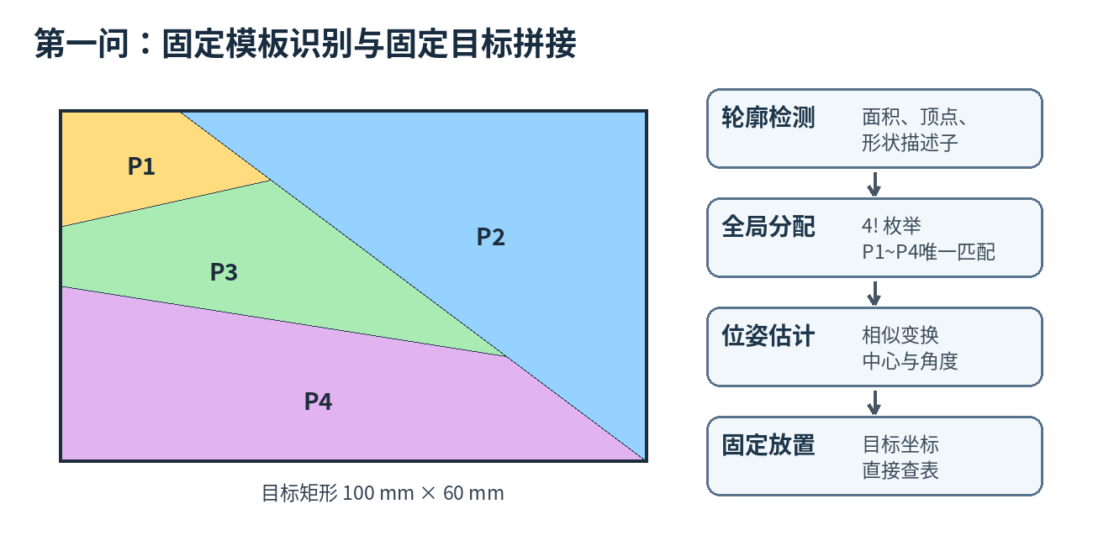
图1 第一问固定模板与识别流程

5.1 模板坐标
以100 mm × 60 mm目标矩形左上角为原点，x向右、y向下，四片理论顶点可定义为：
碎片 | 顶点坐标（mm） | 理论面积（mm²）
P1 | (0,0), (20,0), (36,12), (0,20) | 480
P2 | (20,0), (100,0), (100,60) | 2400
P3 | (0,20), (36,12), (76,42), (0,30) | 1080
P4 | (0,30), (76,42), (100,60), (0,60) | 2040

5.2 识别与全局分配
每个检测轮廓分别与四个模板计算形状代价。代价由归一化形状、面积、顶点数和长宽比共同组成。不能逐片贪心匹配，而应枚举4!种一一分配，选择总成本最小的组合，以避免两片同时被识别为同一模板。
C(i,j) = w_s·shape(i,j) + w_a·|A_i-A_j|/A_j
+ w_v·vertex_penalty + w_r·aspect_error
assignment* = argmin Σ C(i, assignment(i))

5.3 位姿与目标坐标
用检测多边形和模板多边形估计二维刚体或相似变换，得到当前中心和角度。目标矩形在A4下半区域居中放置，每片目标轮廓和目标抓取点由模板坐标直接变换得到。理论拼合位置可加入1～3 mm的微小外扩间隙，降低实际薄铁片重叠风险。

5.4 执行策略
1. 检测连续稳定3～5帧后冻结计划；
2. 优先放置面积大、构成外框的片，再放小片；
3. 每片执行“高位—接近—吸附—抬升—旋转—放置—复检”；
4. 放置后重新识别已放碎片，若位置或角度超差则进行一次微调；
5. 全部完成后验证目标矩形轮廓、重叠和顶点距离。

6. 第二问：现场未知碎片方案
第二问不能使用固定模板。求解器只允许使用赛题给出的通用先验：片数少、边数少、每片至少有一条矩形外边、目标尺寸范围已知，以及扑克牌模式的接缝纹理连续性。
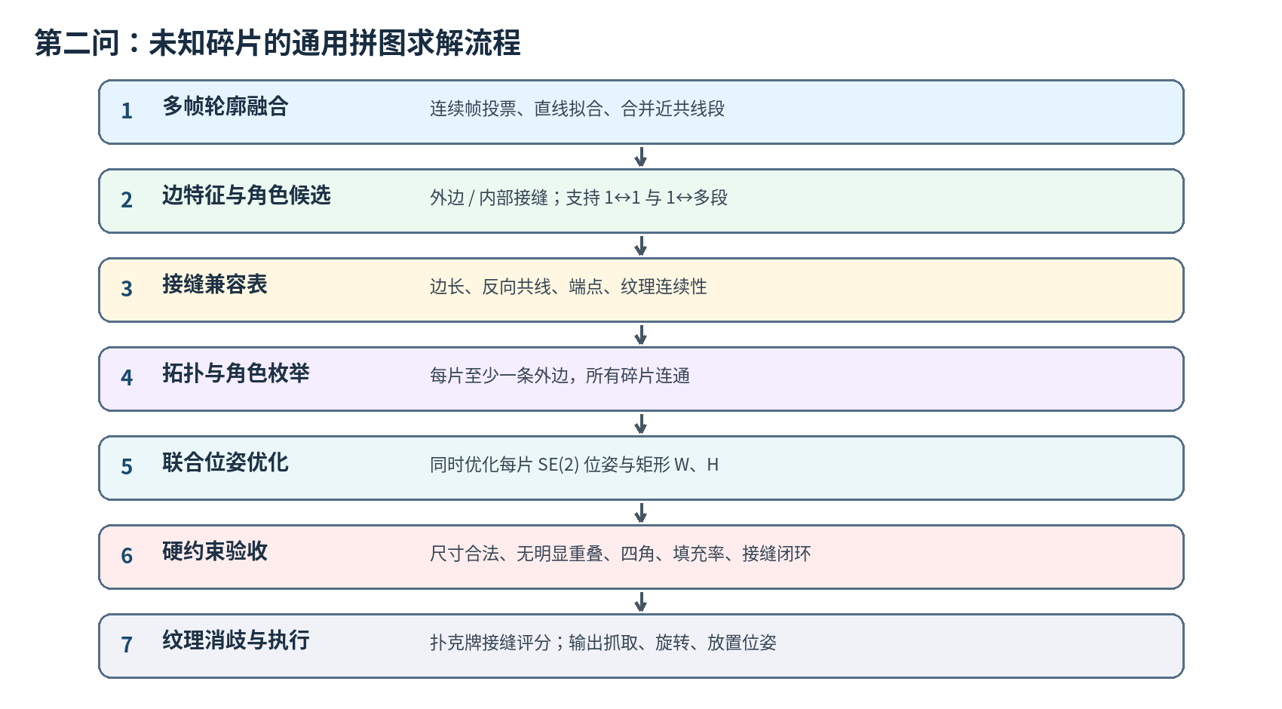
图2 现场未知碎片的通用求解流程

6.1 边特征与接缝候选
对每片的每条稳定边记录长度、方向、端点、直线拟合误差和边内侧纹理条带。任意两片之间生成接缝候选，要求变换后两条边方向相反、近共线、长度或组合长度相近。除一边对一边外，还应支持一条长边与两条近共线短边配对，以兼容视觉把真实直边拆分成多段的情况。
edge_cost = w_l·length_error + w_θ·angle_error
+ w_d·line_distance + w_e·endpoint_error
+ w_t·texture_discontinuity

6.2 枚举边角色与拼接拓扑
每条边的角色是上、下、左、右外边之一，或内部接缝。每片必须至少分配一条外边；所有内部接缝必须成对或成组出现；所有碎片通过内部接缝形成连通图。由于最多只有4片，可以穷举少量连接拓扑和每对碎片的前若干接缝候选，而无需在矩形内部做大规模平移网格搜索。

6.3 全局联合位姿优化
每片使用二维刚体位姿(x_i, y_i, θ_i)，目标矩形使用宽W、高H。固定矩形与A4轴线平行，同时优化所有碎片位姿和W、H。这样可利用全部接缝形成闭环，避免沿生成树逐片传播造成误差累积。
min Σ seam_endpoint_error² + Σ seam_line_error²
+ Σ outer_edge_to_rectangle² + Σ corner_error²
+ λ_a·area_error² + λ_o·overlap_penalty
+ λ_g·gap_penalty + λ_x·outside_penalty
variables: {x_i, y_i, θ_i}, W, H
连续优化只负责在候选角色和拓扑周围精细调整。它不能改变错误的边角色，因此必须使用多初值、多拓扑和分支限界；每个候选优化后均需独立进行硬约束验收。

6.4 硬约束验收
“比赛保证能拼出”并不等于任何高填充率候选都可接受。软件必须拒绝伪解。建议至少检查以下项目：
检查项 | 建议门限 | 说明
矩形尺寸 | 长边90～120 mm；短边50～90 mm | 硬限制
矩形面积误差 | ≤8%～10% | 与碎片总面积相符
填充率 | ≥0.85，优选≥0.90 | 不能靠重叠虚增
碎片重叠 | ≤总面积1%，且绝对值小 | 真实铁片不能重叠
越界面积 | 尽量≤50～80 mm² | 外轮廓应落在矩形内
矩形角 | 4个角均有碎片顶点支撑 | 防止松散包围框
外边条件 | 每片至少一条外边 | 来自赛题先验
连通与接缝 | 全部碎片连通，接缝闭环一致 | 重叠不算连接
顶点距离 | 相邻对应顶点≤20 mm | 最终评分要求

6.5 搜索管理
同一静止场景只创建一个后台搜索任务。搜索按“快速—常规—深度”逐级扩大候选数、多初值数和优化迭代数；失败后可继续换拓扑和初值，但不能每帧重新创建同样的求解任务。场景中心或尺寸在5 mm以内的变化视为轮廓抖动，不取消当前搜索。
找到一个通过硬约束的方案后，不应立刻停止。可在剩余时间内继续搜索短暂窗口，若找到更低几何误差或更高纹理连续性的方案则替换；达到时间预算后冻结最佳可执行方案。

7. 扑克牌花纹匹配
扑克牌模式与纯白模式共用几何求解器。只有通过几何硬约束的前K个方案才进入纹理评分。对候选接缝两侧各取2～4 mm宽的条带，将两片变换到目标位置后比较Lab颜色、灰度梯度、红黑区域位置和局部结构。
texture_cost = α·Lab_color_difference
+ β·gradient_discontinuity
+ γ·binary_symbol_mismatch
+ δ·local_NCC_loss
纹理比较应沿接缝的法向成对采样，并对轻微位置误差做±2～3 mm滑动搜索。几何分与纹理分先归一化，再组合排序。纯白片纹理方差很小时自动降低纹理权重。
经验教训 不要把红桃、黑桃或数字直接作为全图前景加入碎片掩膜；这会把背景噪声和碎片连接。牌面纹理应在完整外轮廓已经确定后用于接缝消歧。

8. 机械臂执行与闭环控制
理想执行器把每片计划表示为抓取位姿、抬升位姿、目标位姿和末端旋转角。执行前冻结计划，执行中不再使用随画面变化的实时目标坐标。

8.1 单片动作序列
1. 末端旋转到适合抓取且不超限的角度；
2. 移动到抓取点上方安全高度；
3. 垂直下降到接近高度，再低速下降到吸取高度；
4. 开启真空并等待负压达到阈值；
5. 垂直抬升，确认碎片随动；
6. 在安全高度旋转到目标角度；
7. 移动到目标点上方并低速下降；
8. 关闭真空或短时反吹，等待释放；
9. 抬升并拍照复检，必要时重新抓取微调。

8.2 放置顺序
第一问可按大块、外框块优先。第二问应从求解结果的邻接图和可达性选择顺序：先放构成矩形边角和底层支撑的碎片，再放小片；每一步都检查末端路径不会扫过已放碎片。若吸盘中心偏离碎片几何中心，目标放置点必须对抓取偏置进行补偿。

8.3 闭环复检
放置后重新分割下半区目标碎片，估计实际位姿与计划位姿的偏差。位置误差超过2～3 mm或角度误差超过2°～3°时执行一次微调。完成后整体检查矩形尺寸、四角、相邻顶点距离和重叠。

9. 软件架构与状态机
软件可采用ROS或其他消息框架。建议把标定工具与正式程序分开，正式程序内部再按采集、视觉、求解、执行和复检模块解耦。即使部署为单进程，也应通过线程和状态机隔离实时图像发布、后台求解和机械臂动作。
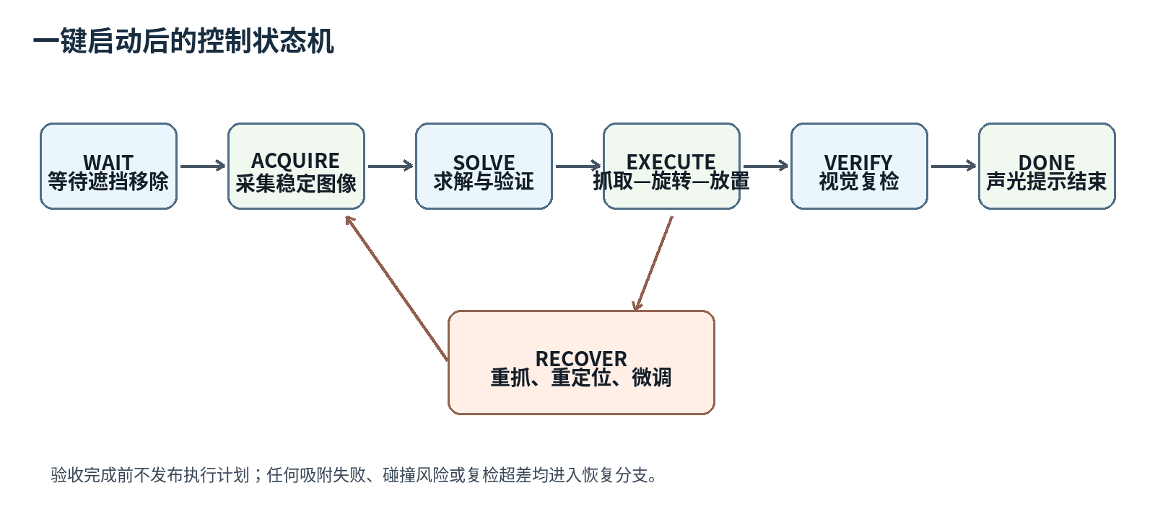
图3 一键启动状态机与恢复分支
状态 | 进入条件 | 退出条件
WAIT | 设备就绪、等待一键启动 | 遮挡移除并收到启动信号
ACQUIRE | 采集连续图像 | 轮廓稳定、标定有效
SOLVE | 生成并优化拼接假设 | 找到通过验收的最佳方案
EXECUTE | 冻结计划并依次抓放 | 单片成功或进入恢复
VERIFY | 每片与整体视觉复检 | 合格进入下一片/完成
RECOVER | 空抓、滑落、位置超差 | 重定位、重抓或安全停止
DONE | 整体验收通过 | 声光提示、计时结束

9.1 建议接口
输入：color_image, calibration, start_button, robot_state, vacuum_pressure
输出：annotated_image, solver_status, piece_plan, robot_command, finish_signal
服务：start / stop / reset_solver / recalibrate / emergency_pump_off

10. 参数、测试与验收

10.1 建议起始参数
类别 | 参数 | 建议初值
图像 | A4俯视比例 | 4 px/mm
图像 | 时间投票窗口 | 5帧，3帧以上为前景
图像 | 场景不变容差 | 中心/尺寸5 mm
轮廓 | 近共线方向差 | 8°～12°
轮廓 | 短边合并门限 | 12～14 mm以下优先合并
抓取 | 边缘安全距离 | ≥3～5 mm
求解 | 目标面积误差 | ≤8%～10%
求解 | 可信填充率 | ≥0.85
求解 | 接缝RMS | ≤4～6 mm
执行 | 视觉XY验收 | ≤2～3 mm
执行 | 角度验收 | ≤2°～3°
执行 | 吸附确认 | 负压达到标定阈值

10.2 从零复现步骤
1. 完成机械、电气和安全联锁，确认末端旋转、真空和急停独立可用。
2. 标定相机内参、A4四角和A4到机器人XY映射；完成Z高度与腕部角度标定。
3. 只运行视觉程序，验证A4俯视图尺寸和毫米比例。
4. 使用白色简单多边形验证分割、稳定轮廓、边长和抓取点。
5. 使用第一问固定四片验证模板唯一匹配和固定目标坐标。
6. 在机械臂不动作的模拟模式中检查完整计划、旋转角和工作空间。
7. 逐片做高空XY测试，再做单片吸取、旋转和放置。
8. 完成第一问四片闭环执行，统计时间和误差。
9. 用多组2片、3片、4片未知白片测试通用求解，保存原始掩膜和正确答案。
10. 最后加入扑克牌纹理评分，验证几何多解下的花纹连续性。
11. 进行正常室内照明、不同摆放、遮挡移除和一键启动全流程测试。

10.3 数据与回归测试
每次测试保存原始彩色图、标准俯视图、稳定掩膜、多边形顶点、求解候选、最终计划和执行结果。建立离线回放程序，使求解器修改后可以对全部历史场景自动回归，而不是只看当前相机画面。

11. 常见问题与经验教训
自动识别黑色A4边界不稳定：白色托板、桌面阴影和反光容易形成更大的暗四边形。使用固定定位框或四角标定，不要每帧重新找A4。
扑克牌边缘跳变：红黑花纹靠近边缘导致白底断裂。使用外轮廓填充、多帧投票和稳定直线拟合，不用单帧顶点数判断场景变化。
求解器反复重启：轮廓轻微抖动被当作新场景。用中心、面积、外接尺寸的5 mm容差和连续多帧确认；同一场景只运行一个后台搜索线程。
高填充率伪解：碎片重叠也会让并集覆盖率变高。必须单独计算重叠面积、越界面积、面积误差、四角和真实接缝，不能只看fill。
直角优先仍拼错：内部切割也可能产生直角。直角只作为外角候选加分，最终必须由完整接缝与矩形约束共同验证。
沿生成树传播误差累积：局部接缝误差逐片累积造成整体扭曲。生成树只用于初值，最终使用所有接缝的联合优化和闭环验证。
只发XYZ无法自动拼接：随机姿态需要末端Yaw。理想方案必须恢复旋转自由度并标定方向、零位和限位。
相机回调直接控制机械臂：会重复触发、实时坐标漂移并阻塞图像。视觉、求解、执行必须通过状态机和冻结计划解耦。
依靠固定sleep判断到位：机械臂速度、负载和轨迹不同会失效。使用运动完成反馈、负压反馈和视觉复检。

12. 完整复现清单
☐ 固定俯视相机、A4定位框和漫反射照明安装牢固；
☐ 机械臂具备XY、Z和末端Yaw，真空有压力反馈；
☐ 相机内参、A4四角、平面到机器人坐标和腕部角度均已标定；
☐ 视觉输出稳定俯视图、碎片掩膜、多边形、抓取点和置信度；
☐ 第一问使用固定模板和全局唯一分配，不调用通用求解器；
☐ 第二问支持1～4片、3～5边、1↔1和1↔多段接缝；
☐ 第二问进行边角色枚举、全局联合优化和硬约束验收；
☐ 扑克牌纹理只在合法几何候选间消歧；
☐ 同一场景只有一个求解线程，5 mm以内变化不重启；
☐ 执行前冻结FOUND且稳定的计划，逐片闭环复检；
☐ 吸附失败、位置超差和碰撞风险均有恢复或安全停止；
☐ 完整流程满足一键启动、正常室内照明和2分钟时间要求。

附录A：核心伪代码
MAIN_LOOP:
wait_start_button()
frames = acquire_until_stable()
pieces = detect_and_stabilize_polygons(frames)
if fixed_question:
plan = solve_by_fixed_templates(pieces)
else:
hypotheses = enumerate_edge_roles_and_seams(pieces)
for h in hypotheses:
x0 = build_initial_poses(h)
candidate = joint_optimize(x0, pieces, h)
if passes_hard_constraints(candidate):
keep(candidate)
plan = rank_geometry_then_texture(candidates)
freeze(plan)
for piece in safe_execution_order(plan):
pick_with_vacuum_feedback(piece)
rotate_at_safe_height(piece.target_yaw)
place(piece.target_pose)
verify_and_correct(piece)
if final_rectangle_passes():
signal_done()
else:
recover_or_safe_stop()

附录B：推荐结果数据结构
{
"status": "FOUND",
"mode": "fixed_template | onsite_white | onsite_card",
"rectangle_mm": [W, H],
"quality": {
"fill_ratio": 0.91,
"area_error_ratio": 0.04,
"overlap_mm2": 20.0,
"outside_mm2": 15.0,
"seam_rms_mm": 2.8,
"corner_count": 4
},
"pieces": [
{
"id": 1,
"pick_robot": [X, Y, Z, yaw_pick],
"place_robot": [X, Y, Z, yaw_place],
"grasp_margin_mm": 6.2,
"confidence": 0.95
}
]
}

附录C：参考来源
[1] 2026年全国大学生电子设计竞赛赛区赛（TI杯）暨模拟电子系统设计专题赛选拔赛，E题《拼图装置》，第1～3页。本文关于任务场景、固定碎片、现场碎片数量与边长、目标矩形尺寸、白色/扑克牌模式、一键启动、正常室内照明和评分条件均据此整理。
本文其余硬件架构、标定流程、算法分解、联合优化、闭环控制、参数门限和测试方法属于工程实现建议，应结合具体机械臂、相机、照明和现场数据进行标定与验证。

